Mestre 16.2.2019

Carissimo, sfogliando *25° di sacerdozio del P. Pio Bianchini,10.6.1962, pag. 33, si ammira*

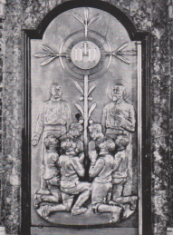

Già tutto noto al nostro Archivio, ICONOGRAFIA? ( S. Girolamo e San... Pio Bianchini )

Ogni bene P. Secondo